

SEDAPAL – HIDRO MEJORA
Informe del proyecto
Autores:
Ancco Gomez, Deivis Nicolas Abdias
Chauca Cruz, Saul David
Prado Araujo, Angelo Giorgio
Rodriguez Satalaya, Luis Franchesco
Docente:
Serrano Hernandez, Ronald Miguel
Curso:
Software I: Proceso Personal y Mejora
Lima, Perú
2026 – II

Índice general
Resumen ejecutivo
1. Presentación del proyecto
1.1 Introducción
1.2 Descripción general del proyecto
1.3 Objetivo general
1.4 Objetivos específicos
1.5 Alcance y limitaciones
1.6 Justificación e importancia
2. Organización y situación problemática
2.1 Datos generales de la organización
2.2 Misión, visión, estructura y actividades principales
2.3 Descripción del proceso o área de estudio
2.4 Situación problemática
2.5 Causas y efectos del problema
2.6 Oportunidades de mejora
2.7 Propuesta de solución de software
3. Ingeniería de requisitos
3.1 Identificación de interesados y usuarios
3.2 Técnicas de recopilación de información
3.3 Requisitos funcionales
3.4 Requisitos no funcionales
3.5 Reglas de negocio
3.6 Priorización de requisitos
3.7 Matriz de trazabilidad de requisitos
4. Modelado UML de la solución
4.1 Modelo de casos de uso
4.1.1 Actores y casos de uso
4.1.2 Diagrama general de casos de uso
4.1.3 Especificación de casos de uso
4.2 Modelo de clases
4.2.1 Identificación de clases, atributos y operaciones
4.2.2 Relaciones entre clases
4.2.3 Diagrama de clases
4.3 Modelo de estados
4.3.1 Estados, eventos y transiciones
4.3.2 Diagrama de estados de los objetos principales
4.4 Modelo de actividades
4.4.1 Flujos, decisiones y responsabilidades
4.4.2 Diagrama de actividades de los procesos principales
5. Aplicación del ciclo de vida del software
Referencias

Índice de figuras
Figura 1. Diagrama general de casos de uso
Figura 2. Diagrama de clases del dominio
Figura 3. Diagrama de estados del recibo
Figura 4. Diagrama de actividades del flujo cliente-servidor
Índice de tablas
Tabla 1. Interesados y usuarios del sistema
Tabla 2. Requisitos funcionales
Tabla 3. Requisitos no funcionales
Tabla 4. Reglas de negocio
Tabla 5. Priorización MoSCoW
Tabla 6. Matriz de trazabilidad de requisitos
Tabla 7. Especificación CU-01: Iniciar sesión
Tabla 8. Especificación CU-02: Consultar historial y detalle
Tabla 9. Especificación CU-03: Descargar comprobante
Tabla 10. Especificación CU-04: Registrar pago en el sistema
Tabla 11. Especificación CU-05: Registrar incidencia
Tabla 12. Especificación CU-06: Gestionar incidencia
Tabla 13. Especificación CU-07: Consultar cortes y notificaciones
Tabla 14. Especificación CU-08: Registrar solicitud de atención
Tabla 15. Clases, atributos y operaciones del dominio

Resumen ejecutivo
Hidro Mejora es un proyecto académico de software orientado a centralizar, en una sola solución digital, funciones relacionadas con la consulta de suministros y recibos, visualización de consumo, registro de pagos dentro del sistema, incidencias, cortes de servicio, atención al cliente y notificaciones. El sistema dispone de una interfaz web responsive desarrollada con HTML5, CSS3 y JavaScript, y el mismo frontend se utiliza como base de la aplicación Android mediante Capacitor. De esta manera, el proyecto mantiene una experiencia de uso común entre navegador y dispositivo móvil sin duplicar la lógica principal de la interfaz.
La lógica del servidor se implementa con Node.js y Express.js mediante una API REST. La persistencia de la información se realiza en PostgreSQL, donde se almacenan los datos de usuarios, suministros, recibos, pagos, incidencias, cortes, solicitudes de atención y notificaciones. Para los módulos que requieren actualización inmediata entre cliente y administrador se utiliza Socket.IO, lo que permite propagar eventos sin que el usuario tenga que recargar manualmente la página. El acceso a rutas protegidas se controla con JWT y la protección de credenciales se apoya en scrypt; además, el backend incorpora Helmet, una política CORS restringida y limitación de solicitudes.
La infraestructura del proyecto utiliza Nginx como servidor web y proxy para las solicitudes dirigidas a la API y al canal de tiempo real. Docker y Docker Compose permiten ejecutar de forma coordinada los componentes principales del sistema, y Kubernetes (K8s) dispone de un despliegue local de estos componentes y del panel administrativo en un clúster Kind. Debian se utiliza como entorno de desarrollo y despliegue. jsPDF se emplea para generar comprobantes en formato PDF. Cloudflare Tunnel se utiliza únicamente como mecanismo de conexión externa durante pruebas desde dispositivos móviles y no se presenta como parte obligatoria de una arquitectura de producción.
El alcance del informe describe únicamente funciones y componentes confirmados para Hidro Mejora. El proyecto no se presenta como una plataforma oficial de SEDAPAL, no afirma conexión con los sistemas internos de la empresa y tampoco supone una integración bancaria que no haya sido implementada. Esta delimitación permite documentar la solución con coherencia técnica y mantener correspondencia entre la problemática, los requisitos, las reglas de negocio y los modelos UML.

1. Presentación del proyecto

1.1 Introducción
El Servicio de Agua Potable y Alcantarillado de Lima (SEDAPAL) es una empresa estatal de derecho privado encargada de prestar servicios de agua potable, alcantarillado, tratamiento y reúso de aguas residuales en Lima y Callao. La información institucional de la entidad señala que su actividad busca contribuir a la calidad de vida de la población mediante la gestión del agua y de los servicios de saneamiento (Servicio de Agua Potable y Alcantarillado de Lima [SEDAPAL], s. f.).
Dentro de ese contexto, Hidro Mejora se plantea como un proyecto académico orientado a la experiencia digital del usuario. Su propósito no es reproducir la infraestructura interna de SEDAPAL ni afirmar que la empresa carece de determinadas plataformas, sino diseñar y construir una solución funcional que concentre procesos de consulta y atención que resultan pertinentes para un servicio de saneamiento: autenticación, suministros, recibos, pagos registrados por el sistema, incidencias, cortes, solicitudes de atención y notificaciones.
La solución adopta una arquitectura cliente-servidor. El frontend web se comunica con una API REST desarrollada con Node.js y Express.js; la API accede a PostgreSQL para consultar y persistir la información; y Socket.IO mantiene un canal de comunicación en tiempo real para los módulos que requieren sincronización entre cliente y administrador. Nginx actúa como punto de entrada para el frontend, las rutas de la API y el canal de Socket.IO. La documentación oficial de Express describe el framework como una base flexible para aplicaciones web y servicios HTTP, mientras que Socket.IO está orientado a comunicación bidireccional y basada en eventos entre cliente y servidor (Express.js, s. f.; Socket.IO, s. f.).
El proyecto también contempla el uso en Android. Capacitor permite reutilizar una aplicación web en un contenedor nativo y mantener el desarrollo centrado en tecnologías web (Ionic, s. f.). Por ello, Hidro Mejora puede ejecutarse desde navegador y también distribuirse como aplicación Android conservando la misma base funcional de frontend.

1.2 Descripción general del proyecto
Hidro Mejora es una aplicación web y móvil que organiza en una sola interfaz la información vinculada con el usuario y su suministro. Después de autenticarse, el cliente puede acceder al dashboard, consultar el suministro asociado, revisar el historial de recibos y abrir el detalle de un periodo para visualizar datos de facturación y consumo. La interfaz incluye búsqueda, filtros y gráficos que facilitan la lectura de la información disponible.
El sistema incorpora funciones complementarias relacionadas con el servicio al usuario. Entre ellas se encuentran la generación de comprobantes en PDF mediante jsPDF, el registro de pagos dentro del sistema, el reporte de incidencias con información descriptiva y elementos opcionales como fotografía y ubicación, la consulta de cortes, la gestión de solicitudes de atención y la recepción de notificaciones. En los módulos que lo requieren, los cambios se actualizan mediante Socket.IO para evitar depender de una recarga manual de la página.
El frontend contiene además un tutorial interactivo e HidroBot. El tutorial orienta al usuario sobre las principales opciones de navegación. HidroBot funciona como un asistente programado dentro de la interfaz para responder consultas previstas sobre el uso del sistema; el informe no lo presenta como un servicio de inteligencia artificial externo porque no se ha indicado una integración de ese tipo.
A nivel técnico, los datos persistentes se administran en PostgreSQL y la lógica de negocio se concentra en el backend. El acceso se protege mediante tokens JWT, derivación segura de contraseñas con scrypt y middleware de seguridad. La ejecución coordinada de los componentes puede realizarse con Docker Compose, mientras que Nginx concentra el acceso al frontend, a las rutas /api/ y a /socket.io/. Docker Compose está diseñado para definir y ejecutar aplicaciones compuestas por múltiples servicios desde una configuración común (Docker, Inc., s. f.). El proyecto también dispone de manifiestos Kubernetes (K8s) para ejecutar el frontend, el panel administrativo, el backend y PostgreSQL como despliegues separados, comunicados mediante Services. En este entorno, Nginx mantiene el proxy hacia la API y Socket.IO.

1.3 Objetivo general
Desarrollar una solución web y móvil denominada Hidro Mejora que centralice la consulta y gestión de información relacionada con suministros, recibos y atención al usuario, mediante una arquitectura cliente-servidor con persistencia de datos, mecanismos de seguridad y actualización en tiempo real.

1.4 Objetivos específicos
- Implementar un acceso autenticado que permita proteger los módulos privados y diferenciar las operaciones disponibles según el tipo de usuario.
- Centralizar la consulta de suministros, historial de recibos, detalle de facturación y consumo dentro de una interfaz responsive.
- Incorporar funciones de apoyo al usuario, como generación de comprobantes PDF, tutorial e HidroBot.
- Permitir el registro y seguimiento de incidencias, cortes, solicitudes de atención y notificaciones mediante información almacenada en PostgreSQL.
- Mantener sincronizados los cambios relevantes entre cliente y administrador mediante Socket.IO, sin exigir una recarga manual de la interfaz.
- Disponer del mismo frontend funcional en navegador y Android mediante Capacitor.
- Organizar el despliegue de frontend, panel administrativo, backend y base de datos mediante Nginx y contenedores Docker, con Docker Compose y un entorno local de Kubernetes (K8s) sobre Linux.
- Aplicar controles de seguridad en autenticación, almacenamiento de contraseñas, cabeceras HTTP, orígenes permitidos y limitación de solicitudes.

1.5 Alcance y limitaciones
Alcance
El alcance funcional comprende autenticación, consulta de suministros, dashboard, historial y detalle de recibos, visualización de consumo, generación de PDF, registro de pagos dentro del sistema, incidencias, cortes, atención al cliente, notificaciones, tutorial e HidroBot. La solución dispone de un frontend responsive para escritorio y móvil y de una aplicación Android construida a partir de ese mismo frontend.
El alcance técnico incluye un backend en Node.js y Express.js, API REST, PostgreSQL, autenticación con JWT, protección de contraseñas con scrypt, Helmet, CORS restringido, express-rate-limit, comunicación en tiempo real con Socket.IO, Nginx como proxy y una ejecución coordinada mediante Docker y Docker Compose, además de un despliegue local en Kubernetes (K8s) con Kind. Este despliegue utiliza Secrets para las credenciales, un ConfigMap para el esquema inicial de la base de datos y un volumen persistente de PostgreSQL mediante PersistentVolumeClaim (PVC). Para la generación de comprobantes se utiliza jsPDF. Git y GitHub se utilizan como soporte para el control de cambios del proyecto.
Limitaciones
Hidro Mejora es un proyecto académico y no debe interpretarse como una aplicación oficial de SEDAPAL. No se ha proporcionado evidencia de integración con el ERP, bases de datos, servicios internos o credenciales reales de la empresa; por esa razón, el informe no atribuye al sistema acceso a información institucional de producción.
El módulo de pagos se documenta únicamente hasta el nivel confirmado: existe manejo de pagos dentro del backend y almacenamiento asociado en la base de datos. Como no se ha indicado una pasarela bancaria implementada, el informe no afirma procesamiento de tarjetas ni transferencia real de dinero. De igual forma, Cloudflare Tunnel se considera una herramienta utilizada para pruebas de acceso HTTPS desde el celular hacia el entorno de desarrollo y no una dependencia permanente del sistema.
La aplicación Android reutiliza el frontend mediante Capacitor. El proyecto no incluye una aplicación iOS ni una reimplementación nativa independiente. Tampoco se establecen cifras de disponibilidad, concurrencia o tiempo máximo de respuesta porque no se han proporcionado mediciones de rendimiento que permitan sostener esos valores. La validación local de Kubernetes (K8s) comprende autenticación, permisos, navegación, Socket.IO, el flujo de atención y la conservación de datos al recrear el Pod de PostgreSQL. Su configuración mantiene una réplica por componente y no acredita alta disponibilidad ni pruebas de carga; la publicación externa requiere configurar el acceso HTTPS, los orígenes permitidos y los respaldos.

1.6 Justificación e importancia
La importancia de Hidro Mejora se encuentra en la integración de procesos que, desde la perspectiva del usuario, pertenecen a una misma relación de servicio. Consultar un recibo, revisar el consumo, informar una incidencia o conocer un corte no deberían obligar al usuario del prototipo a utilizar flujos desconectados. La propuesta concentra estas acciones dentro de una experiencia uniforme y permite que la información permanezca asociada al usuario y a su suministro.
Desde la perspectiva académica, el proyecto permite aplicar conceptos de ingeniería de requisitos, diseño de interfaces, modelado UML, desarrollo frontend y backend, bases de datos relacionales, seguridad web, comunicación en tiempo real, contenedores y despliegue. También obliga a separar responsabilidades: el frontend presenta e interactúa, la API aplica la lógica de negocio, PostgreSQL conserva la información y Nginx organiza el acceso a los servicios.
El uso de PostgreSQL aporta persistencia relacional y soporte transaccional para operaciones que deben conservar consistencia; su documentación señala que una transacción permite agrupar operaciones y confirmar o revertir sus efectos como una unidad (PostgreSQL Global Development Group, s. f.). Asimismo, el diseño responsive se alinea con la necesidad de mantener contenido utilizable en distintos dispositivos, criterio compatible con las recomendaciones de accesibilidad web de WCAG (World Wide Web Consortium [W3C], 2024).

2. Organización y situación problemática

2.1 Datos generales de la organización
Institución de referencia: Servicio de Agua Potable y Alcantarillado de Lima (SEDAPAL).
Naturaleza: empresa estatal de derecho privado, íntegramente de propiedad del Estado peruano y constituida como sociedad anónima (SEDAPAL, s. f.).
Ámbito de servicio: Lima Metropolitana y la Provincia Constitucional del Callao. La empresa desarrolla actividades vinculadas con agua potable, alcantarillado, tratamiento y reúso de aguas residuales (SEDAPAL, s. f.).
Relación con el proyecto: SEDAPAL se utiliza como contexto institucional y funcional para el diseño académico de Hidro Mejora. El proyecto no implica que la empresa haya encargado, aprobado o integrado el software.

2.2 Misión, visión, estructura y actividades principales
Misión
La misión institucional publicada por SEDAPAL se orienta a brindar servicios de agua potable, alcantarillado, tratamiento y reúso de aguas residuales con altos estándares de calidad, atendiendo las necesidades de su población y generando valor económico, social y ambiental (SEDAPAL, 2024).
Visión
La visión institucional plantea el liderazgo en la prestación de servicios de agua potable y alcantarillado, una cobertura cercana a lo universal y fuentes de agua que permitan un abastecimiento sostenible y continuo mediante redes eficientes (SEDAPAL, 2024).
Estructura relacionada con el proyecto
Para delimitar el trabajo académico no se reproduce el organigrama institucional completo. Se consideran únicamente las funciones que sirven como referencia para el sistema: relación comercial con usuarios y suministros, atención al cliente, gestión de incidencias y soporte de sistemas de información. Esta delimitación evita atribuir al prototipo acceso directo a áreas o sistemas internos de SEDAPAL.
Actividades principales
SEDAPAL administra servicios de agua potable y alcantarillado, así como actividades relacionadas con el tratamiento y reúso de aguas residuales. La Memoria Anual de la entidad presenta estas funciones dentro de sus fundamentos estratégicos y de su operación institucional (SEDAPAL, 2024). Para Hidro Mejora, este contexto se traduce únicamente en procesos digitales de consulta, comunicación y atención al usuario.

2.3 Descripción del proceso o área de estudio
El área de estudio del proyecto es la interacción digital entre un usuario y un sistema de atención asociado a su suministro. El proceso comienza con la autenticación. Una vez validado el acceso, el usuario puede consultar su información disponible, revisar el historial de recibos, abrir un periodo, observar los datos de consumo y utilizar las funciones complementarias habilitadas.
Cuando el usuario realiza una operación, el frontend envía la solicitud al backend mediante la API REST. Nginx funciona como proxy para las rutas del servidor. Express procesa la petición, verifica los controles de acceso que correspondan y consulta o modifica la información persistida en PostgreSQL. La respuesta vuelve al frontend en un formato que puede ser representado por la interfaz.
En incidencias, notificaciones, pagos, cortes y otros cambios que deben reflejarse entre cliente y administrador, Socket.IO complementa a la API REST con eventos en tiempo real. La documentación de Socket.IO define este mecanismo como comunicación bidireccional y basada en eventos entre cliente y servidor (Socket.IO, s. f.). Nginx admite el proxy de conexiones WebSocket cuando se configura el intercambio de protocolo necesario (NGINX, s. f.).
La información no se almacena únicamente en el navegador. PostgreSQL constituye la fuente persistente de datos del proyecto para usuarios, suministros, recibos, pagos, incidencias, cortes, solicitudes y notificaciones. Las funciones del frontend, como tutorial e HidroBot, permanecen como lógica de interfaz cuando no requieren persistencia o procesamiento del servidor.

2.4 Situación problemática
Para fines del proyecto, la situación problemática se define como la necesidad de ofrecer un flujo digital integrado para consultar información de facturación y atender operaciones relacionadas con el servicio desde una misma aplicación. La problemática no se formula como una acusación sobre la infraestructura oficial de SEDAPAL, sino como un problema de diseño y desarrollo de software que el equipo decidió resolver dentro de su alcance académico.
Sin una organización coherente de módulos, el usuario puede enfrentar recorridos innecesarios, dificultad para relacionar el recibo con su consumo, falta de continuidad entre el registro de una incidencia y su seguimiento, o dependencia de recargas manuales para conocer cambios de estado. Desde el lado administrativo, la ausencia de una fuente persistente y de comunicación inmediata dificultaría mantener sincronizada la información que se muestra al cliente.
Por ello, el problema técnico central consiste en integrar interfaz, lógica de negocio, persistencia, seguridad y comunicación en tiempo real sin mezclar responsabilidades. Hidro Mejora aborda esa necesidad mediante un frontend común, una API REST, PostgreSQL y un canal de eventos, manteniendo una arquitectura que puede ejecutarse de manera reproducible con contenedores.

2.5 Causas y efectos del problema
Causas consideradas en el proyecto
- Información de facturación, consumo y atención que requiere una organización clara para ser consultada desde una misma interfaz.
- Necesidad de persistir datos de usuarios, suministros, recibos y operaciones, en lugar de depender únicamente del estado local del navegador.
- Necesidad de separar la lógica de presentación de la lógica de negocio y del acceso a datos.
- Necesidad de proteger rutas, sesiones y contraseñas cuando la aplicación incorpora usuarios y funciones administrativas.
- Necesidad de comunicar cambios de estado entre cliente y administrador sin obligar a recargar manualmente la aplicación.
- Necesidad de mantener una experiencia común entre navegador y Android.
Efectos que se buscan evitar
- Dificultad para localizar el recibo o la información asociada a un periodo.
- Inconsistencias entre la información visible en distintos módulos o sesiones.
- Pérdida de trazabilidad sobre incidencias, solicitudes, pagos registrados y notificaciones.
- Exposición innecesaria de rutas o datos si no existe control de autenticación y autorización.
- Desactualización de la interfaz frente a cambios realizados desde otro usuario o desde el panel administrativo.
- Duplicación de esfuerzo si se desarrollan experiencias web y Android completamente separadas.

2.6 Oportunidades de mejora
La principal oportunidad de mejora es consolidar la solución como un sistema integrado y no como un conjunto de pantallas independientes. La separación entre frontend, API y base de datos facilita que cada capa tenga una responsabilidad definida. Express proporciona mecanismos de rutas y middleware para servicios HTTP, y su documentación contempla la integración con PostgreSQL mediante controladores adecuados (Express.js, s. f.).
La comunicación en tiempo real permite que un cambio relevante pueda propagarse mediante eventos. Esto resulta especialmente útil para incidencias, cortes, pagos y notificaciones, porque el usuario puede recibir la actualización sin repetir consultas manuales. La API REST continúa siendo el canal principal para operaciones de consulta y modificación, mientras que Socket.IO actúa como complemento para eventos.
En infraestructura, Nginx centraliza el acceso a los recursos web y puede reenviar solicitudes hacia el backend. Docker y Docker Compose permiten describir y ejecutar los servicios del sistema de forma coordinada, reduciendo diferencias entre entornos de desarrollo y despliegue (Docker, Inc., s. f.; NGINX, s. f.).
La reutilización del frontend mediante Capacitor constituye otra oportunidad de mejora, ya que evita mantener una segunda implementación completa de la interfaz. La documentación de Capacitor señala que una aplicación web puede incorporarse a un entorno nativo y acceder a capacidades de la plataforma cuando sean necesarias (Ionic, s. f.).

2.7 Propuesta de solución de software
La propuesta de software se organiza en componentes que cooperan entre sí y conservan responsabilidades diferenciadas:
- Capa de presentación: HTML5, CSS3 y JavaScript para dashboard, recibos, formularios, tutorial, HidroBot y navegación responsive. La misma base se empaqueta para Android mediante Capacitor.
- Capa de servicios: Node.js y Express.js implementan la API REST utilizada para autenticación, usuarios, recibos, pagos, incidencias, cortes, atención y notificaciones.
- Capa de persistencia: PostgreSQL almacena la información persistente de usuarios, suministros, recibos y módulos de atención.
- Seguridad: JWT protege sesiones y rutas; scrypt se utiliza para las contraseñas; Helmet agrega cabeceras de protección; CORS restringe orígenes y express-rate-limit limita solicitudes repetitivas.
- Comunicación en tiempo real: Socket.IO distribuye eventos relacionados con incidencias, notificaciones, pagos, cortes y sincronización entre cliente y administrador.
- Entrada y proxy: Nginx sirve como punto de acceso para el frontend y reenvía las rutas /api/ y /socket.io/ hacia el backend.
- Ejecución: Docker y Docker Compose permiten levantar los componentes de forma integrada sobre Debian.
- Funciones de apoyo: jsPDF genera comprobantes; Git y GitHub respaldan el control de cambios; Cloudflare Tunnel se utiliza en pruebas externas desde dispositivos móviles.
La arquitectura descrita corresponde a los componentes confirmados por el equipo. No se agrega una pasarela de pagos, un ERP institucional ni servicios externos de inteligencia artificial, porque dichas integraciones no han sido reportadas como parte implementada del proyecto.

3. Ingeniería de requisitos
La ingeniería de requisitos establece qué debe hacer Hidro Mejora y qué restricciones debe cumplir. Los requisitos que siguen se redactan a partir de las funciones y tecnologías confirmadas para el proyecto. No se incorporan métricas de rendimiento ni integraciones externas que no hayan sido verificadas. Esta decisión permite que los requisitos sean coherentes con el sistema descrito y que la trazabilidad pueda relacionarlos con actores, reglas de negocio y modelos UML.

3.1 Identificación de interesados y usuarios
Tabla 1
Interesados y usuarios del sistema
Interesado / actor | Participación | Prioridad
Cliente | Usuario final que inicia sesión, consulta su suministro, recibos y consumo, registra operaciones permitidas y recibe información del sistema. | Alta
Administrador | Usuario con permisos administrativos para gestionar información operativa de incidencias, cortes, atención y notificaciones dentro del alcance implementado. | Alta
Equipo de desarrollo | Responsable del diseño, implementación, pruebas, despliegue y mantenimiento académico del proyecto. | Alta
SEDAPAL como organización de referencia | Entidad utilizada como contexto del proyecto. No se considera operador del prototipo ni se afirma integración con sus sistemas internos. | Media
Servicios técnicos del sistema | Nginx, API, PostgreSQL y Socket.IO participan como componentes internos y no como usuarios humanos. | Media

3.2 Técnicas de recopilación de información
Para definir y revisar los requisitos se emplean fuentes y evidencias directamente relacionadas con el proyecto:
- Revisión documental de la documentación del proyecto y de la información pública de SEDAPAL utilizada para delimitar el contexto institucional.
- Revisión funcional de los módulos desarrollados, considerando las acciones disponibles para cliente y administrador.
- Revisión técnica de la arquitectura proporcionada por el equipo: frontend, API REST, PostgreSQL, seguridad, Socket.IO, Nginx, contenedores, manifiestos Kubernetes (K8s) y su validación local, y Android mediante Capacitor.
- Contraste entre requisitos, reglas de negocio, entidades persistidas y flujos UML para eliminar afirmaciones que ya no correspondan al funcionamiento del sistema.
- Consulta de documentación oficial de las tecnologías empleadas únicamente para describir su función técnica, sin convertir esa documentación en evidencia de funcionalidades no implementadas.
No se incluyen entrevistas, encuestas ni estadísticas institucionales porque el material proporcionado no acredita que esas técnicas hayan sido aplicadas. Tampoco se presentan tiempos de respuesta o niveles de concurrencia como resultados medidos.

3.3 Requisitos funcionales
Tabla 2
Requisitos funcionales
Código | Requisito | Descripción | Prioridad
RF-01 | Autenticación | El sistema debe permitir el inicio de sesión y entregar una sesión protegida mediante JWT para acceder a recursos privados. | Must
RF-02 | Consulta de suministro | El cliente debe poder consultar el suministro asociado a su cuenta y utilizarlo como referencia para acceder a información relacionada. | Must
RF-03 | Historial de recibos | El sistema debe mostrar los recibos disponibles asociados al suministro y permitir su consulta por periodo. | Must
RF-04 | Detalle y consumo | El cliente debe poder abrir un recibo y visualizar los datos disponibles de facturación, estado y consumo, incluidos los gráficos implementados. | Must
RF-05 | Descarga de comprobante | El sistema debe permitir generar y descargar un comprobante PDF del recibo mediante jsPDF. | Should
RF-06 | Registro de pago | El sistema debe permitir registrar y consultar el estado de un pago dentro del alcance implementado. No se presupone una transacción bancaria externa. | Should
RF-07 | Registro de incidencia | El cliente debe poder registrar una incidencia con los datos requeridos por el formulario y adjuntar fotografía y ubicación cuando esas opciones sean utilizadas. | Must
RF-08 | Gestión de incidencias | El administrador debe poder consultar y actualizar la información o el estado de las incidencias según sus permisos. | Must
RF-09 | Consulta y gestión de cortes | El cliente debe poder consultar cortes registrados y el administrador debe poder gestionar la información correspondiente. | Must
RF-10 | Atención al cliente | El cliente debe poder registrar una solicitud de atención y el administrador debe poder gestionar su seguimiento. | Must
RF-11 | Notificaciones | El sistema debe almacenar y mostrar notificaciones asociadas al usuario cuando se generen eventos relevantes. | Must
RF-12 | Actualización en tiempo real | El sistema debe propagar mediante Socket.IO los cambios definidos para incidencias, notificaciones, pagos, cortes y datos compartidos entre cliente y administrador. | Must
RF-13 | Tutorial | El usuario debe poder ejecutar el tutorial de navegación desde la interfaz; el sistema puede utilizarlo como orientación en el primer ingreso. | Could
RF-14 | HidroBot | El usuario debe poder consultar HidroBot para obtener orientación basada en las reglas e intenciones programadas en el frontend. | Could

3.4 Requisitos no funcionales
Tabla 3
Requisitos no funcionales
Código | Categoría | Descripción
RNF-01 | Seguridad de acceso | Las rutas privadas deben exigir un JWT válido y las operaciones administrativas deben estar restringidas a sesiones con los permisos correspondientes.
RNF-02 | Protección de credenciales y API | Las contraseñas deben protegerse con scrypt. El backend debe utilizar Helmet, CORS restringido y express-rate-limit de acuerdo con la configuración del proyecto.
RNF-03 | Persistencia | La información persistente de usuarios, suministros, recibos, pagos, incidencias, cortes, solicitudes y notificaciones debe almacenarse en PostgreSQL.
RNF-04 | Interoperabilidad | El frontend debe consumir la lógica de negocio a través de una API REST basada en HTTP/JSON, evitando acceso directo del cliente a PostgreSQL.
RNF-05 | Tiempo real | Los módulos definidos como eventos en tiempo real deben utilizar Socket.IO para reflejar cambios entre cliente y administrador sin recargar toda la página.
RNF-06 | Usabilidad y adaptabilidad | La interfaz debe conservar navegación y lectura funcionales en escritorio y móvil. Se consideran criterios básicos de accesibilidad web de WCAG como referencia de diseño.
RNF-07 | Compatibilidad de plataforma | La misma base frontend debe funcionar en navegador y servir como base de la aplicación Android mediante Capacitor.
RNF-08 | Despliegue | Nginx debe actuar como proxy para el frontend, /api/ y /socket.io/. Los servicios principales deben poder ejecutarse de forma coordinada con Docker Compose sobre Linux. El entorno local de Kubernetes (K8s) debe ejecutar frontend, panel administrativo, backend y PostgreSQL mediante Deployments y Services, conservar los datos de PostgreSQL mediante un PVC y comprobar la disponibilidad de la API con /api/health, que verifica también la conexión a la base de datos.
RNF-09 | Mantenibilidad y trazabilidad | El código debe conservar una organización modular y los cambios del proyecto deben mantenerse bajo control de versiones con Git/GitHub.

3.5 Reglas de negocio
Tabla 4
Reglas de negocio
Código | Regla de negocio | Descripción
RN-01 | Acceso autenticado | Un usuario debe autenticarse antes de consultar recursos privados del sistema.
RN-02 | Autorización administrativa | Las operaciones administrativas solo pueden ejecutarse desde una sesión con permisos de administrador.
RN-03 | Relación usuario-suministro | La consulta de recibos debe realizarse a partir de suministros asociados al usuario dentro de los datos del sistema.
RN-04 | Integridad del recibo | El cliente puede consultar y descargar la información del recibo, pero no modificar manualmente sus datos de facturación desde la interfaz de usuario.
RN-05 | Registro de pagos | Todo pago almacenado debe estar relacionado con un recibo. El sistema no debe representar como transacción bancaria real una operación que no haya pasado por una pasarela externa implementada.
RN-06 | Registro de incidencias | Una incidencia debe contener los datos obligatorios definidos por el formulario antes de ser registrada; fotografía y ubicación se consideran complementos cuando estén disponibles.
RN-07 | Cambio de estado operativo | Los cambios administrativos sobre incidencias, cortes o solicitudes deben respetar los permisos del rol administrador.
RN-08 | Notificaciones | Una notificación debe quedar asociada al usuario destinatario y conservar su estado de lectura cuando dicha función esté habilitada.
RN-09 | Tutorial | El tutorial puede utilizarse como guía de primer ingreso y debe permanecer disponible para su ejecución manual desde la interfaz.
RN-10 | Alcance de HidroBot | HidroBot orienta al usuario mediante reglas programadas; no se documenta como un agente con acceso autónomo a servicios externos de inteligencia artificial.

3.6 Priorización de requisitos
Se utiliza MoSCoW para diferenciar las capacidades indispensables del flujo principal de aquellas que agregan valor sin impedir el funcionamiento básico del sistema. La prioridad no indica el orden cronológico en que se programaron las funciones, sino su importancia dentro del alcance documentado.
Tabla 5
Priorización MoSCoW
Prioridad | Requisitos | Justificación
Must Have | RF-01, RF-02, RF-03, RF-04, RF-07, RF-08, RF-09, RF-10, RF-11, RF-12 | Conforman el acceso, consulta principal, atención operativa, persistencia visible y sincronización entre actores.
Should Have | RF-05, RF-06 | Complementan el flujo de recibos mediante comprobantes y registro de pagos dentro del sistema.
Could Have | RF-13, RF-14 | Mejoran la orientación y experiencia del usuario, pero el sistema puede mantener su núcleo operativo sin ellos.
Won’t Have en este alcance | Integración con ERP oficial, pasarela bancaria real, servicio externo de IA | No se incluyen porque no fueron indicados como integraciones implementadas y suponerlos reduciría la precisión del informe.

3.7 Matriz de trazabilidad de requisitos
La matriz relaciona cada requisito funcional con el problema que atiende, el actor principal y los requisitos no funcionales que condicionan su implementación. Así se verifica que los requisitos no aparezcan de forma aislada respecto del resto del documento.
Tabla 6
Matriz de trazabilidad de requisitos
ID | Origen / necesidad | Actor | Prioridad | RNF asociado
RF-01 | Controlar acceso a módulos privados | Cliente / Administrador | Must | RNF-01, RNF-02
RF-02 | Relacionar al usuario con su información de servicio | Cliente | Must | RNF-03, RNF-04
RF-03 | Centralizar consulta de recibos | Cliente | Must | RNF-03, RNF-04, RNF-06
RF-04 | Facilitar lectura de facturación y consumo | Cliente | Must | RNF-03, RNF-06
RF-05 | Conservar comprobante consultado | Cliente | Should | RNF-06, RNF-07
RF-06 | Mantener trazabilidad del pago registrado | Cliente / Administrador | Should | RNF-03, RNF-04, RNF-05
RF-07 | Registrar problemas reportados por el usuario | Cliente | Must | RNF-03, RNF-04, RNF-06
RF-08 | Dar seguimiento administrativo a incidencias | Administrador | Must | RNF-01, RNF-03, RNF-05
RF-09 | Comunicar información de cortes | Cliente / Administrador | Must | RNF-03, RNF-05, RNF-06
RF-10 | Canalizar solicitudes de atención | Cliente / Administrador | Must | RNF-03, RNF-04, RNF-05
RF-11 | Informar cambios relevantes al usuario | Cliente / Administrador | Must | RNF-03, RNF-05
RF-12 | Evitar recargas manuales ante cambios | Cliente / Administrador | Must | RNF-05, RNF-08
RF-13 | Orientar navegación | Cliente | Could | RNF-06, RNF-07
RF-14 | Ofrecer ayuda guiada dentro de la interfaz | Cliente | Could | RNF-06, RNF-07

4. Modelado UML de la solución
El Lenguaje Unificado de Modelado (UML) se utiliza para representar de forma consistente los actores, entidades, estados y actividades de Hidro Mejora. La especificación formal de UML es publicada por Object Management Group y constituye una referencia estándar para describir la estructura y el comportamiento de sistemas de software (Object Management Group [OMG], 2017). Los modelos incluidos se construyen a partir de los requisitos definidos en el capítulo anterior y no incorporan sistemas externos que no formen parte del alcance confirmado.

4.1 Modelo de casos de uso
El modelo de casos de uso presenta las funciones desde la perspectiva de los dos actores humanos principales: Cliente y Administrador. Los componentes técnicos como PostgreSQL, Nginx o Socket.IO no se representan como actores porque forman parte interna de la solución. Del mismo modo, no se incluye una pasarela de pagos ni un ERP de SEDAPAL, ya que no se ha confirmado una integración implementada con esos sistemas.

4.1.1 Actores y casos de uso
Cliente. Inicia sesión, consulta suministro, historial y detalle de recibos, descarga comprobantes, registra operaciones de pago dentro del sistema, reporta incidencias, consulta cortes, registra solicitudes de atención, revisa notificaciones, ejecuta el tutorial y utiliza HidroBot.
Administrador. Inicia sesión con sus permisos y gestiona los módulos administrativos confirmados para incidencias, cortes, solicitudes de atención y notificaciones. Los cambios relevantes pueden reflejarse en el cliente mediante Socket.IO.

4.1.2 Diagrama general de casos de uso
Figura 1
Diagrama general de casos de uso
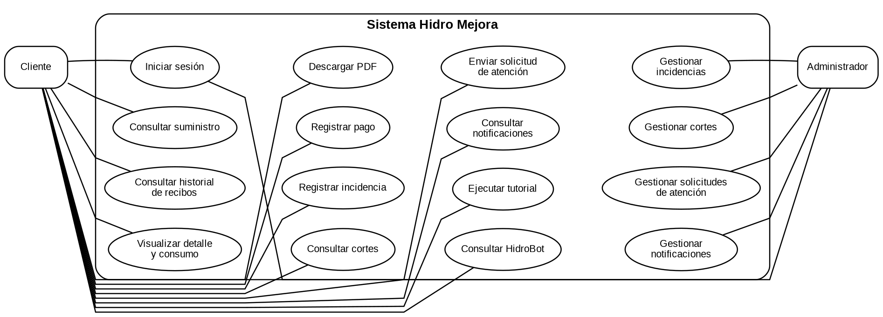
Nota. El diagrama representa únicamente funciones del alcance documentado. Los mecanismos técnicos internos no se muestran como actores externos.

4.1.3 Especificación de casos de uso
Tabla 7
Especificación CU-01: Iniciar sesión
Atributo | Detalle
Caso de uso | CU-01: Iniciar sesión
Actor principal | Cliente / Administrador
Precondición | El usuario dispone de credenciales registradas en el sistema.
Flujo principal | 1. El usuario ingresa sus credenciales en la interfaz.  2. El frontend envía la solicitud de autenticación a la API.  3. El backend localiza al usuario y verifica la contraseña protegida con scrypt.  4. Si la validación es correcta, el servidor genera el token JWT correspondiente.  5. La interfaz almacena la sesión de acuerdo con la implementación y habilita las funciones autorizadas para el usuario.
Flujo alternativo | Si las credenciales no son válidas, la API rechaza el acceso y la interfaz informa el resultado sin habilitar los módulos protegidos.
Postcondición | El usuario mantiene una sesión autenticada y puede acceder a las rutas autorizadas.
Tabla 8
Especificación CU-02: Consultar historial y detalle
Atributo | Detalle
Caso de uso | CU-02: Consultar historial y detalle
Actor principal | Cliente
Precondición | El cliente mantiene una sesión válida y dispone de un suministro asociado.
Flujo principal | 1. El cliente ingresa al módulo de recibos.  2. El frontend solicita a la API los recibos relacionados con el suministro.  3. La API valida la sesión y consulta PostgreSQL.  4. El sistema devuelve los registros disponibles y la interfaz muestra el historial.  5. El usuario aplica búsqueda o filtros cuando lo necesita.  6. El usuario selecciona un recibo.  7. La aplicación consulta o utiliza el detalle disponible y presenta periodo, monto, estado, consumo y gráficos implementados.
Flujo alternativo | Si no existen recibos asociados, la interfaz muestra un mensaje informativo. Si la sesión dejó de ser válida, se impide el acceso al recurso.
Postcondición | El cliente visualiza el historial o el detalle seleccionado y puede continuar con funciones relacionadas.
Tabla 9
Especificación CU-03: Descargar comprobante
Atributo | Detalle
Caso de uso | CU-03: Descargar comprobante
Actor principal | Cliente
Precondición | El cliente se encuentra autenticado y tiene disponible el detalle de un recibo.
Flujo principal | 1. El usuario selecciona la opción de descarga.  2. La interfaz toma los datos necesarios del recibo mostrado.  3. jsPDF genera el documento en formato PDF.  4. El navegador o contenedor móvil entrega el archivo al usuario según la plataforma.
Flujo alternativo | Si no es posible generar el documento, la interfaz informa el error sin modificar la información del recibo.
Postcondición | El usuario obtiene una copia PDF generada por Hidro Mejora.
Tabla 10
Especificación CU-04: Registrar pago en el sistema
Atributo | Detalle
Caso de uso | CU-04: Registrar pago en el sistema
Actor principal | Cliente
Precondición | El cliente se encuentra autenticado y existe un recibo sobre el cual el sistema permite registrar la operación.
Flujo principal | 1. El cliente inicia la operación de pago desde el recibo.  2. El frontend envía la solicitud al backend.  3. La API valida la sesión y la relación con el recibo.  4. El backend registra o actualiza la información de pago en PostgreSQL según la lógica implementada.  5. Si corresponde, el backend emite un evento Socket.IO para reflejar el cambio.  6. La interfaz muestra el estado resultante de la operación.
Flujo alternativo | Si la operación es rechazada por las reglas del sistema, el estado anterior se conserva y el usuario recibe un mensaje. Este caso de uso no afirma procesamiento bancario externo.
Postcondición | El pago queda registrado en el sistema y la vista refleja el estado almacenado.
Tabla 11
Especificación CU-05: Registrar incidencia
Atributo | Detalle
Caso de uso | CU-05: Registrar incidencia
Actor principal | Cliente
Precondición | El cliente está autenticado y puede acceder al formulario de incidencias.
Flujo principal | 1. El cliente abre el formulario de incidencia.  2. Completa los campos obligatorios definidos por la interfaz.  3. Puede adjuntar una fotografía y ubicación cuando utiliza esas opciones.  4. El frontend envía la incidencia a la API.  5. El backend valida la solicitud y la almacena en PostgreSQL.  6. El servidor emite el evento correspondiente cuando la incidencia debe reflejarse en tiempo real.
Flujo alternativo | Si faltan datos obligatorios o la solicitud no supera la validación, el sistema no registra la incidencia e informa el motivo.
Postcondición | La incidencia queda almacenada y disponible para seguimiento.
Tabla 12
Especificación CU-06: Gestionar incidencia
Atributo | Detalle
Caso de uso | CU-06: Gestionar incidencia
Actor principal | Administrador
Precondición | El administrador mantiene una sesión válida con permisos para gestionar incidencias.
Flujo principal | 1. El administrador ingresa al módulo de incidencias.  2. La interfaz solicita los registros a la API.  3. El backend valida los permisos y consulta PostgreSQL.  4. El administrador selecciona una incidencia.  5. Realiza la actualización permitida por la interfaz.  6. La API guarda el cambio y emite un evento Socket.IO cuando corresponde.  7. Las vistas conectadas reciben la actualización.
Flujo alternativo | Si el usuario no tiene permisos administrativos, la API rechaza la operación. Si el registro ya no existe, se informa la situación sin crear información nueva.
Postcondición | La incidencia conserva en PostgreSQL el estado actualizado y el cambio puede reflejarse en tiempo real.
Tabla 13
Especificación CU-07: Consultar cortes y notificaciones
Atributo | Detalle
Caso de uso | CU-07: Consultar cortes y notificaciones
Actor principal | Cliente
Precondición | El cliente mantiene una sesión válida.
Flujo principal | 1. El cliente accede al módulo de cortes o notificaciones.  2. El frontend solicita la información disponible a la API.  3. El backend consulta PostgreSQL y devuelve los registros correspondientes.  4. La interfaz muestra la información al cliente.  5. Cuando el servidor emite un evento relevante, Socket.IO actualiza el módulo sin recargar toda la página.
Flujo alternativo | Si no existen registros disponibles, la interfaz informa que no hay información que mostrar.
Postcondición | El cliente dispone de la información almacenada y recibe actualizaciones cuando el sistema emite eventos.
Tabla 14
Especificación CU-08: Registrar solicitud de atención
Atributo | Detalle
Caso de uso | CU-08: Registrar solicitud de atención
Actor principal | Cliente
Precondición | El cliente mantiene una sesión válida y puede acceder al módulo de Atención al Cliente.
Flujo principal | 1. El cliente abre el formulario de atención.  2. Ingresa la información solicitada.  3. El frontend envía la solicitud a la API.  4. El backend valida y almacena la solicitud en PostgreSQL.  5. La solicitud queda disponible para gestión administrativa.  6. Si el flujo implementado lo requiere, se emite una actualización en tiempo real.
Flujo alternativo | Si los datos obligatorios no son válidos, el sistema no registra la solicitud y muestra el mensaje correspondiente.
Postcondición | La solicitud queda registrada y disponible para seguimiento administrativo.

4.2 Modelo de clases
El modelo de clases se concentra en las entidades persistentes que representan el dominio del sistema. No intenta reproducir el esquema físico completo de PostgreSQL ni todos los archivos del proyecto. Los atributos que se muestran son representativos de la información descrita por los requisitos y permiten entender las relaciones principales sin afirmar nombres de columnas que no hayan sido proporcionados como parte del esquema definitivo.

4.2.1 Identificación de clases, atributos y operaciones
Tabla 15
Clases, atributos y operaciones del dominio
Clase | Descripción | Atributos conceptuales | Operaciones conceptuales
Usuario | Representa una cuenta que utiliza el sistema como cliente o administrador. | idUsuario, correo, passwordHash, rol | autenticar(), consultarDatos()
Suministro | Representa el suministro asociado a un usuario dentro del sistema. | idSuministro, numeroSuministro, idUsuario | listarRecibos()
Recibo | Representa la información de facturación y consumo de un periodo. | idRecibo, idSuministro, periodo, monto, estado, consumo | consultarDetalle(), generarPDF()
Pago | Representa un pago registrado por el sistema y vinculado con un recibo. | idPago, idRecibo, fecha, estado | registrar(), consultarEstado()
Incidencia | Representa un problema reportado por el cliente y su seguimiento. | idIncidencia, idUsuario, tipo, descripcion, estado, foto?, ubicacion? | registrar(), actualizarEstado()
Corte | Representa información de un corte disponible para consulta. | idCorte, distrito, descripcion, estado | consultar(), actualizar()
SolicitudAtencion | Representa una solicitud enviada desde el módulo de atención al cliente. | idSolicitud, idUsuario, asunto, detalle, estado | registrar(), actualizarEstado()
Notificacion | Representa un mensaje persistente dirigido a un usuario. | idNotificacion, idUsuario, mensaje, fecha, leida | emitir(), marcarLeida()

4.2.2 Relaciones entre clases
- Un Usuario puede tener uno o más Suministros registrados en el sistema.
- Un Suministro puede relacionarse con varios Recibos correspondientes a distintos periodos.
- Un Recibo puede tener registros de Pago asociados según la lógica implementada.
- Un Usuario puede registrar varias Incidencias y varias SolicitudesAtencion.
- Un Usuario puede recibir varias Notificaciones.
- Un Corte puede dar origen a información que se comunique mediante notificaciones o eventos en tiempo real, sin que ello implique que todas las notificaciones provengan necesariamente de un corte.
- El rol de administrador se representa como una característica de Usuario y no como una clase duplicada, porque la diferencia principal corresponde a permisos y operaciones autorizadas.

4.2.3 Diagrama de clases
Figura 2
Diagrama de clases del dominio
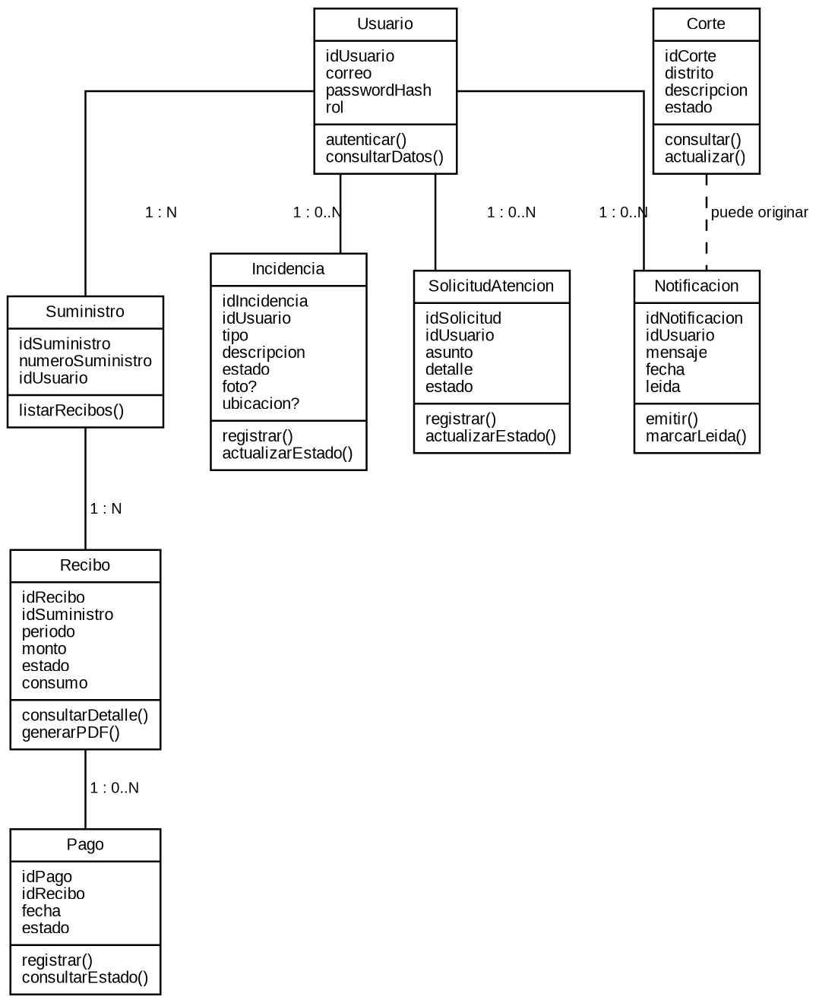

4.3 Modelo de estados
El modelo de estados se aplica al objeto Recibo porque el proyecto utiliza un estado visible para representar su situación dentro del flujo de consulta y pago. El diagrama conserva únicamente transiciones que pueden explicarse con la información disponible y no agrega estados de una pasarela bancaria externa.

4.3.1 Estados, eventos y transiciones
- Emitido: estado inicial del recibo cuando el registro correspondiente se encuentra generado dentro de los datos del sistema.
- Pendiente: estado en el que el recibo puede ser consultado y todavía no figura como pagado.
- Pagado: estado mostrado cuando el sistema registra una operación de pago aprobada por la lógica implementada.
- Vencido: estado asociado a un recibo pendiente cuya fecha de vencimiento fue superada.
Las transiciones principales son Emitido → Pendiente cuando el recibo queda habilitado para consulta; Pendiente → Pagado cuando el sistema registra el pago como aprobado; y Pendiente → Vencido cuando se supera la fecha definida sin que el recibo figure como pagado. El modelo no representa autorización bancaria porque esa integración no ha sido reportada.

4.3.2 Diagrama de estados de los objetos principales
Figura 3
Diagrama de estados del recibo
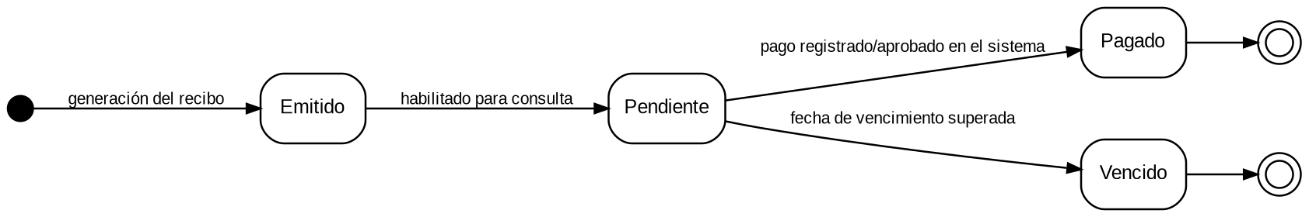
Nota. El estado Pagado representa el resultado registrado por Hidro Mejora y no implica, por sí solo, una operación confirmada por una entidad bancaria externa.

4.4 Modelo de actividades
El modelo de actividades representa el recorrido de una solicitud desde el cliente hasta la persistencia y su retorno a la interfaz. En el funcionamiento del proyecto, la lógica se distribuye entre las capas del sistema: el frontend consume la API REST, el backend consulta PostgreSQL y los cambios que requieren sincronización pueden distribuirse mediante Socket.IO.

4.4.1 Flujos, decisiones y responsabilidades
- Cliente / aplicación: el usuario inicia una acción desde el navegador o la aplicación Android.
- Frontend: JavaScript construye la solicitud y utiliza las rutas definidas de la API; no accede directamente a PostgreSQL.
- Nginx: recibe las solicitudes web y actúa como proxy para las rutas del backend y el canal de Socket.IO.
- Autenticación: el backend verifica el JWT antes de permitir el acceso a rutas protegidas y aplica autorización cuando la operación es administrativa.
- API Node.js / Express: ejecuta validaciones, reglas de negocio y operaciones correspondientes al módulo solicitado.
- PostgreSQL: almacena y recupera los datos persistentes del dominio.
- Socket.IO: distribuye eventos cuando un cambio debe reflejarse de inmediato entre sesiones conectadas.
- Interfaz: presenta al usuario la respuesta de la API o la actualización recibida por evento, sin necesidad de recargar toda la página en los módulos de tiempo real.

4.4.2 Diagrama de actividades de los procesos principales
Figura 4
Diagrama de actividades del flujo cliente-servidor
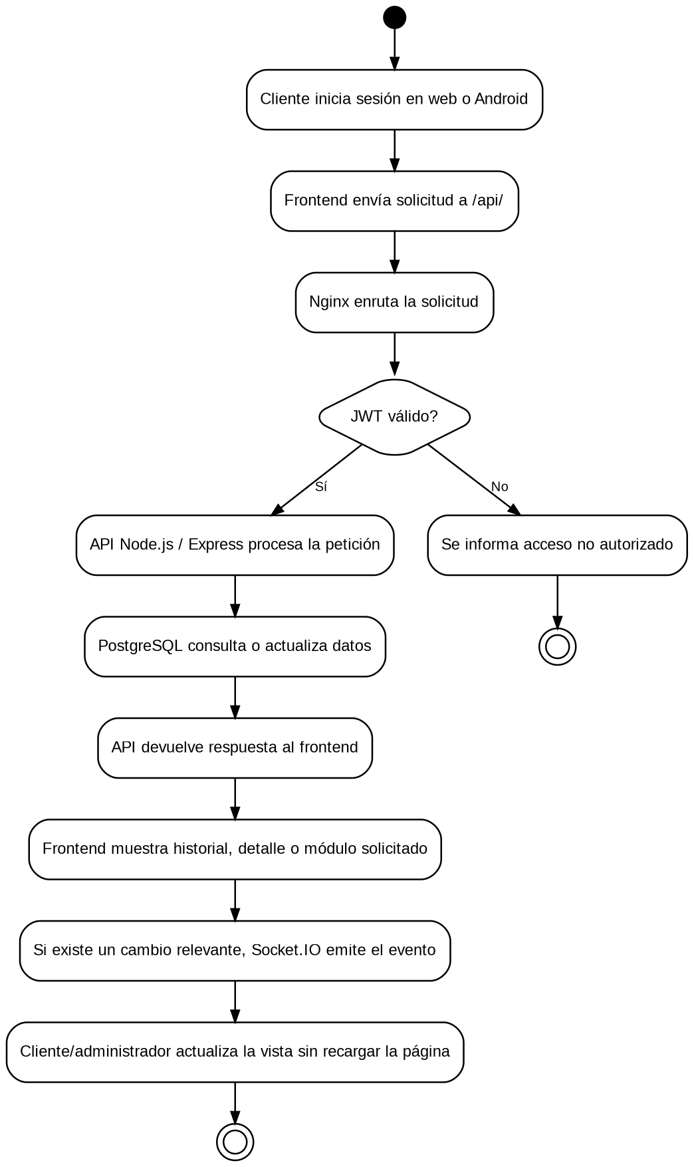
Nota. El flujo resume la interacción entre frontend, Nginx, API, PostgreSQL y Socket.IO. Cloudflare Tunnel no se incluye porque se utiliza como apoyo de pruebas externas y no como componente obligatorio del flujo lógico. En el despliegue local de Kubernetes (K8s), estos componentes conservan sus responsabilidades y se comunican mediante Services; la orquestación no modifica el flujo funcional representado.

5. Aplicación del ciclo de vida del software
El ciclo de vida del software se aplica en Hidro Mejora relacionando las necesidades del usuario con los requisitos, el diseño, la implementación, las pruebas, el despliegue y el mantenimiento. Estas etapas permiten revisar la correspondencia entre las funciones del sistema y su comportamiento, y retomar el análisis o el diseño cuando una comprobación detecta una mejora necesaria.

5.1 Planificación y análisis de requisitos
El punto de partida es la necesidad de centralizar consultas de suministros, recibos y atención al usuario. Se delimita el alcance académico, se identifican los roles de cliente y administrador y se organizan los requisitos funcionales y no funcionales, las reglas de negocio, la priorización MoSCoW y la matriz de trazabilidad del informe. Estos elementos orientan qué se construye y qué condiciones deben verificarse.

5.2 Diseño de la solución
Los requisitos se representan mediante los modelos UML de casos de uso, clases, estados y actividades. La arquitectura separa las interfaces de usuario y administración, la API REST y la persistencia en PostgreSQL. También define la autenticación y autorización, la comunicación mediante Socket.IO y el acceso mediante Nginx. El diseño conserva una base de frontend común para navegador y Android mediante Capacitor.

5.3 Implementación
La solución se concreta en el frontend con HTML, CSS y JavaScript, el panel administrativo, el backend Node.js y Express y el esquema de PostgreSQL. Se implementan los módulos de consulta y atención, los controles JWT y scrypt, la generación de PDF y los avisos Socket.IO. Los Dockerfiles, Docker Compose y los manifiestos de Kubernetes (K8s) describen la ejecución de los componentes; Git y GitHub permiten registrar los cambios del código.

5.4 Pruebas y validación
La comprobación relaciona los requisitos con recorridos observables del sistema. La validación local documentada en k8s/local/VALIDACION.md comprende el inicio de sesión de ambos roles, el rechazo de accesos administrativos sin permisos, la navegación, Socket.IO y el flujo en el que un usuario registra una solicitud, el administrador responde y el usuario consulta la respuesta. La recreación del Pod de PostgreSQL permitió comprobar la conservación de las cuentas y la respuesta guardada, así como la recuperación de la conexión del backend. Estas evidencias corresponden al entorno local y no constituyen una prueba de carga ni una validación exhaustiva de todas las operaciones.

5.5 Despliegue
Docker Compose permite ejecutar los componentes sobre Linux. Además, el proyecto dispone de un entorno local de Kubernetes (K8s) con Kind que ejecuta frontend, administración, backend y PostgreSQL mediante Deployments y Services. Los Secrets suministran credenciales, el ConfigMap contiene el esquema inicial y el PVC conserva los datos de PostgreSQL al recrear su Pod. Las comprobaciones de disponibilidad incluyen /api/health, que verifica el acceso de la API a la base. Este entorno local requiere configuración adicional de acceso HTTPS, orígenes permitidos y respaldos para una publicación externa.

5.6 Mantenimiento y mejora
El mantenimiento comprende revisar registros y comprobaciones de salud, corregir errores, mantener la correspondencia entre el esquema y los manifiestos y repetir las pruebas afectadas por cada cambio. Un caso concreto fue el manejo de errores de conexiones inactivas del pool de PostgreSQL: la prueba de reinicio detectó el cierre del backend y la corrección permitió recuperar la conexión sin reiniciarlo. Este recorrido vincula una evidencia de prueba con una modificación y su verificación. La conservación de datos en el clúster local no sustituye un plan de respaldo y restauración.

Referencias
Docker, Inc. (2026). Docker Compose. La documentación indica que Compose permite definir y ejecutar aplicaciones con varios contenedores mediante una configuración común, coherente con la separación entre frontend, backend y PostgreSQL del proyecto. Docker DocumentationDocumentación oficial de Docker Compose
Express.js. (s. f.). Express API reference. https://expressjs.com/en/api/
Express.js. (s. f.). Database integration. https://expressjs.com/en/guide/database-integration/
Ionic. (s. f.). Capacitor documentation. https://capacitorjs.com/docs
jsPDF. (s. f.). Documentation. https://parallax.github.io/jsPDF/docs/
NGINX. (s. f.). Module ngx_http_proxy_module. https://nginx.org/en/docs/http/ngx_http_proxy_module.html
NGINX. (s. f.). WebSocket proxying. https://nginx.org/en/docs/http/websocket.html
Node.js. (s. f.). Node.js API documentation. Node.jsDocumentación oficial de Node.js
Object Management Group. (2017). Unified Modeling Language (UML), Version 2.5.1. https://www.omg.org/spec/UML/2.5.1
The PostgreSQL Global Development Group. (2026). PostgreSQL 18.6 documentation. La documentación oficial describe las capacidades actualmente soportadas por PostgreSQL. PostgreSQLDocumentación oficial de PostgreSQL
Servicio de Agua Potable y Alcantarillado de Lima. (s. f.). Información institucional. Plataforma del Estado Peruano. Gob PerúFuente oficial de SEDAPAL
Socket.IO. (s. f.). Introduction. https://socket.io/docs/v4/
World Wide Web Consortium. (2024). Web Content Accessibility Guidelines (WCAG) 2.2. https://www.w3.org/TR/WCAG22/

